垂径定理—知识讲解（提高）
【典型例题】

类型一、应用垂径定理进行计算与证明
1. 如图，⊙O的两条弦AB、CD互相垂直，垂足为E，且AB=CD，已知CE=1，ED=3，则⊙O的半径是 ．
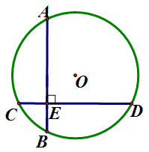
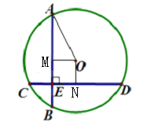

【答案】.作OM⊥AB于M、ON⊥CD于N，连结OA，
∵AB=CD，CE=1，ED=3，
∴OM=EN=1，AM=2，OA=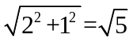.

【点评】对垂径定理的使用，一般多用于解决有关半径、弦长、弦心距之间的运算(配合勾股定理)问题.
举一反三：

【变式1】如图所示，⊙O两弦AB、CD垂直相交于H，AH＝4，BH＝6，CH＝3，DH＝8，求⊙O半径．

【答案】如图所示，过点O分别作OM⊥AB于M，ON⊥CD于N，则四边形MONH为矩形，连结OB，
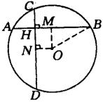
∴ 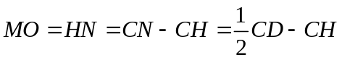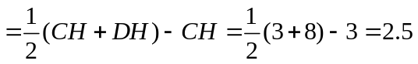，
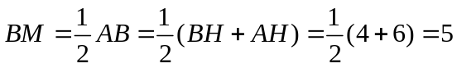，
∴ 在Rt△BOM中，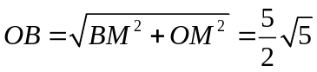．
【变式2】（2015春•安岳县月考）如图，⊙O直径AB和弦CD相交于点E，AE=2，EB=6，∠DEB=30°，求弦CD长．
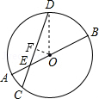
【答案与解析】过O作OF⊥CD，交CD于点F，连接OD，
∴F为CD的中点，即CF=DF，
∵AE=2，EB=6，
∴AB=AE+EB=2+6=8，OA=4，OE=OA﹣AE=4﹣2=2，
在Rt△OEF中，∠DEB=30°，∴OF=OE=1，
在Rt△ODF中，OF=1，OD=4，根据勾股定理得：DF==，则CD=2DF=2．
2. 已知：⊙O的半径为10cm，弦AB∥CD，AB=12cm，CD=16cm，求AB、CD间的距离.
【思路点拨】在⊙O中，两平行弦AB、CD间的距离就是它们的公垂线段的长度，若分别作弦AB、CD的弦心距，则可用弦心距的长表示这两条平行弦AB、CD间的距离.
【答案与解析】
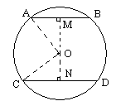
(1)如右图，当⊙O的圆心O位于AB、CD之间时，作OM⊥AB于点M，
并延长MO，交CD于N点.分别连结AO、CO.
∵AB∥CD
∴ON⊥CD，即ON为弦CD的弦心距.
∵AB=12cm，CD=16cm，AO=OC=10cm，
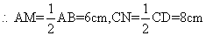
=8+6 =14(cm)
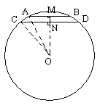
(2)如右图所示，当⊙O的圆心O不在两平行弦AB、CD之间(即弦AB、CD在圆心O的同侧)时，
同理可得：MN=OM-ON=8-6=2(cm)
∴⊙O中，平行弦AB、CD间的距离是14cm或2cm.
【点评】解这类问题时，要按平行线与圆心间的位置关系，分类讨论，千万别丢解.
举一反三：【变式】在⊙O中，直径MN⊥AB，垂足为C，MN=10，AB=8，则MC=_________．
【答案】2或8．

类型二、垂径定理的综合应用
3.（2015•普陀区一模）如图，某新建公园有一个圆形人工湖，湖中心O处有一座喷泉，小明为测量湖的半径，在湖边选择A、B两个点，在A处测得∠OAB=45°，在AB延长线上的C处测得∠OCA=30°，已知BC=50米，求人工湖的半径．（结果保留根号）
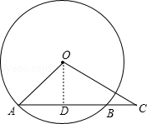
【答案与解析】
解：过点O作OD⊥AC于点D，则AD=BD，
∵∠OAB=45°，
∴AD=OD，
∴设AD=x，则OD=x，OA=x，CD=x+BC=x+50．
∵∠OCA=30°，
∴=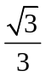，即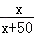=，解得x=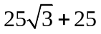，
∴OA=x=×（）=（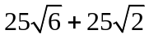）（米）．
答：人工湖的半径为（）米．
【点评】本题考查的是垂径定理的应用，根据题意作出辅助线，构造出直角三角形是解答此题的关键．
4. 不过圆心的直线l交⊙O于C、D两点，AB是⊙O的直径，AE⊥l于E，BF⊥l于F．
(1)在下面三个圆中分别画出满足上述条件的具有不同位置关系的图形；
(2)请你观察(1)中所画图形，写出一个各图都具有的两条线段相等的结论(OA＝OB除外)(不再标注其他字母，找结论的过程中所连辅助线不能出现在结论中，不写推理过程)；
(3)请你选择(1)中的一个图形，证明(2)所得出的结论．
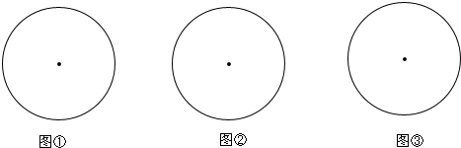
【答案与解析】(1)如图所示，
在图①中AB、CD延长线交于⊙O外一点；在图②中AB、CD交于⊙O内一点；在图③中AB∥CD．
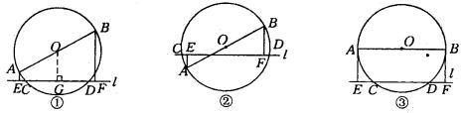
(2)在三个图形中均有结论：线段EC＝DF．
(3)证明：过O作OG⊥l于G．由垂径定理知CG＝GD．
∵ AE⊥l于E，BF⊥l于F，
∴ AE∥OG∥BF．
∵ AB为直径，
∴ AO＝OB， EG＝GF， EC＝EG－CG＝GF－GD＝DF．
【点评】在运用垂径定理解题时，常用的辅助线是过圆心作弦的垂线，构造出垂径定理的基本图形.

